Лабораторная работа

Тестовый сценарий: Приложение "TaskManager_Light"

Общая информация
Название теста: Тестирование функциональности приложения "TaskManagerWPF"
Версия приложения: 1.1
Дата выполнения: 03.04.2026
Тестировщик: Магомед

Цели тестирования
- Проверить корректность добавления задач
- Проверить возможность удаления задач
- Проверить возможность отметки задач как выполненных
- Убедиться в обработке некорректного ввода

Подготовка к тестированию
- Установите приложение "TaskManagerWPF "
- Запустите приложение

Тесты:
T-01: Добавление задачи
- Введите текст задачи в поле ввода
- Нажмите кнопку "Добавить"
Ожидаемый результат: Задача добавляется в список

T-02: Удаление задачи
- Добавьте задачу в список
- Выберите задачу из списка
- Нажмите кнопку "Удалить"
Ожидаемый результат: Выбранная задача удаляется из списка

T-03: Отметка задачи как выполненной
- Добавьте задачу в список
- Выберите задачу из списка
- Нажмите кнопку "Выполнено"
Ожидаемый результат: Задача отмечается как выполненная (появляется ✓, текст зачеркивается)

T-04: Добавление пустой задачи
- Оставьте поле ввода пустым
- Нажмите кнопку "Добавить"
Ожидаемый результат: Появляется сообщение об ошибке, задача не добавляется

T-05: Добавление задачи через Enter
- Введите текст задачи
- Нажмите клавишу Enter
Ожидаемый результат: Задача добавляется в список

T-06: Удаление без выбора задачи
- Не выбирая задачу, нажмите "Удалить"
Ожидаемый результат: Появляется сообщение "Сначала выберите задачу"

T-07: Отмена удаления
- Выберите задачу
- Нажмите "Удалить"
- В диалоговом окне нажмите "Нет"
Ожидаемый результат: Задача остается в списке

T-08: Выполнение без выбора задачи
- Не выбирая задачу, нажмите "Выполнено"
Ожидаемый результат: Появляется сообщение "Сначала выберите задачу"

Результаты тестирования
T-01: Добавление задачи: Пройден
T-02: Удаление задачи: Пройден
T-03: Отметка задачи как выполненной: Пройден
T-04: Добавление пустой задачи: Не пройден
T-05: Добавление задачи через Enter: Пройден
T-06: Удаление без выбора задачи: Не пройден
T-07: Отмена удаления: Пройден
T-08: Выполнение без выбора задачи: Не пройден

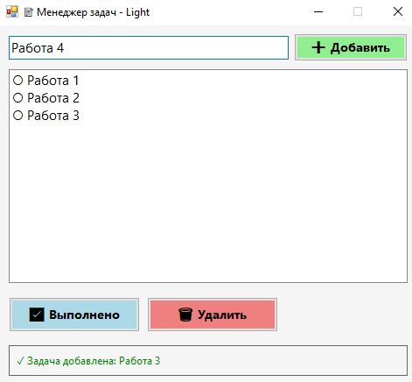
Рисунок 1 Добавление задачи
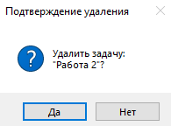
Рисунок 2
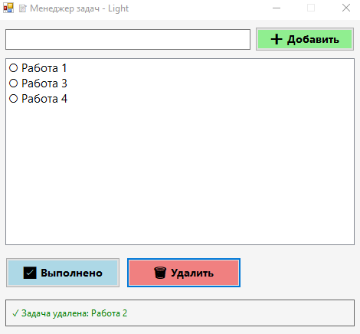
Рисунок 3 Удаление задачи
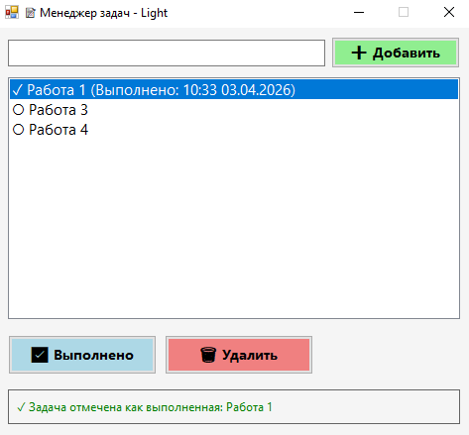
Рисунок 4 Отметка задачи как выполненной
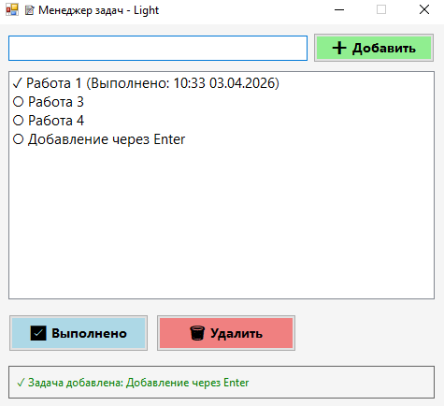
Рисунок 5 Добавление задачи через Enter
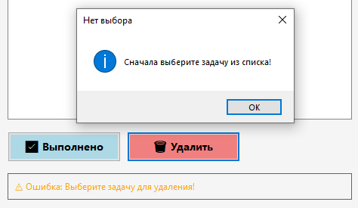
Рисунок 6 Удаление без выбора задачи
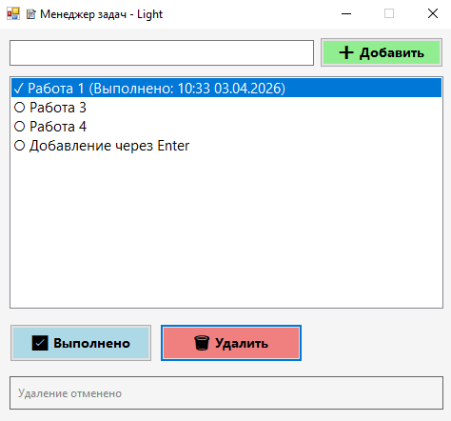
Рисунок 7 и Рисунок 8 Отмена удаления
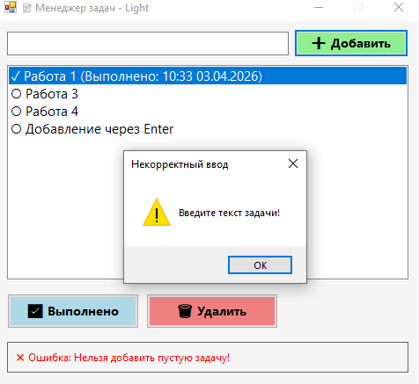
Рисунок 9 Выполнение без выбора задачи

